**Candidat**

**Nom :** Santos **Prenom :** Mauro

**Titre du projet**

Jeu Unity (WIP)

**Descriptif**

Jeu d’ordinateur que permettra. Les élevés du cpnv à perdre longtemps pendant les cours.

L’application doit pouvoir permettre de :

* Controller un personnage
* Pouvoir attaquer les ennemis
* Découvrir un monde
* A des personnes avec un niveau de base en c# et unity d’ajouter facilement des nouvelles fonctionnalités

**Lien avec ma situation au CPNV**

Puis qu’un de mes pires modules techniques a été le ma-20 a cause de la documentation, du coup J’ai proposé un projet où si la documentation est bienfaite et facile à lire

* Utilisation d’un IDE évolué (debugger, gestion de version, génération de doc technique)
* Automatisation des tests et approches TDD [I-226 a et b]
* Création d’une IHM sur un « mobile device » (Ux Design) [I-120]
* Documentation technique (UML de types Use Case, MCD, MLD) [I-105 + Modules dév]

**Motivation personnelle**

* Depuis tout petit, je joue a des jeux vidéo et J’ai toujours été intéressé par leur développement

**Technologies, langages et logiciels utilisés**

* Androïd Studio
* Java
* Balsamic (modélisation de l’IHM)
* Visual Studio (modélisation des données et la logique du code)
* Git (versioning)
* Framework de test (à trouver)
* SQLite pour le moteur de base de données

**Annexe I – Wireframe**

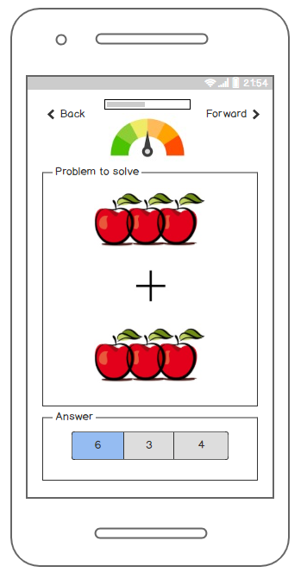

Progress bar

Problem to solve (beginner level with pictures)

Answer zone

(beginner level with proposition)

Current Score

Navigation bar

*Légende : Wireframe de l’application présentant les composants principaux lors d’une partie en cours*

|  |  |
| --- | --- |
| **Answer zone** | Affiche, en mode débutant, des réponses possibles. Le joueur appui sur la réponse qu’il lui semble être correcte. |
| **Current score** | Représente la progression du joueur. Il affiche la tendance des réponses précédentes. |
| **Navigation bar** | Permet au joueur de revenir à une question précédente ou de passer la question courante. |
| **Problem to solve** | Représentation d’un calcul avec des objets courants. |
| **Progress bar** | Affiche l’état de progression de la série d’exercice |

**Annexe II – Cas d’utilisation**

**Les profiles**

Un seul profile, le joueur, sera implémenté. Il s’agit du participant qui veut s’entrainer au calcul mental.

**Les cas d’utilisation**

|  |  |  |
| --- | --- | --- |
| En tant que joueur | Je veux pouvoir consulter un problème à résoudre | Afin de m’entrainer |
| Je veux pouvoir répondre à une question | Afin de valider ma réponse |
| Je veux pouvoir travailler de manière ciblée | Afin d’axer mes efforts sur les questions plus difficiles |
| Je veux voir mon score actuel | Afin de me motiver |
| Je veux voir ma progression actuelle | Afin de pouvoir identifier où j’en suis dans la liste de question |

